Guía “Árbol de problemas”

Nombre: |  |  | Curso: 1° Medio B
Asignatura: Educación Tecnológica |  |  | Fecha de Entrega: 3/Junio/2020
Profesor :Iván Duarte Cancino  Código de la clase: |  | Unidad 1: Desarrollo e Implementación de un Servicio
Descripción de la actividad: Proponen soluciones a las necesidades u oportunidades identificadas que impliquen la creación de un servicio utilizando recursos digitales. |  | Objetivo de aprendizaje: Identificar oportunidades o necesidades personales, grupales o locales que impliquen la creación de un servicio utilizando recursos digitales u otros medios.
Puntaje ideal: 40 puntos  Puntaje Mínimo Aprob. 24 puntos | Puntaje obtenido:  Exigencia: 60% |  |  | Calificación:
Instrucciones:
Ver Video: https://www.youtube.com/watch?v=t4MVDbLXe5A
Teniendo en cuenta las necesidades determinadas con anterioridad, indagan la búsqueda de alternativas de soluciones, esto lo realiza a través de la técnica del árbol de problemas, adaptándola hacia la búsqueda de soluciones, para esto incluye la o las necesidades en el tronco y luego, completan las ramas y hojas del árbol con soluciones.
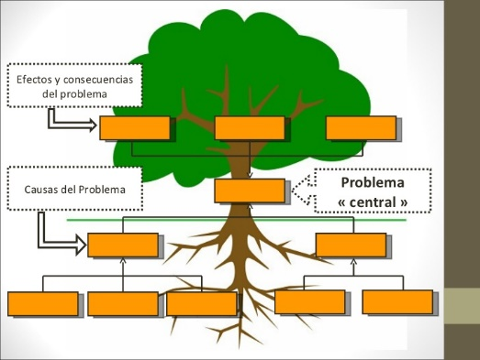
Cada uno deberá tener su propio árbol de problemas con un minino de 5 soluciones posibles.
Dibujar un árbol de problema. con un aproximado de 5 soluciones posibles,

Enviar trabajos a través de gsuite classroom

